FORO 1: IMAGEN OBJETIVO

IMAGEN ACTUAL | IMAGEN DESPUÉS
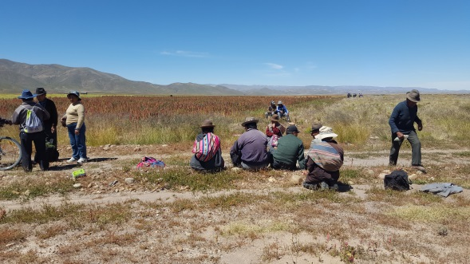  PROYECTO | 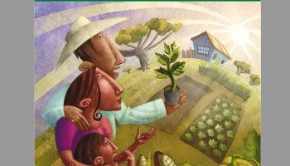
SITUACIÓN ACTUAL  Agricultores de Chjajwa, cosecha 2017 (Izq. cultivo de quinua listo para cosechar) | SITUACIÓN DESPUÉS  “Alegoría al cultivo de plantas medicinales”
- La quinua produce bien con riego, se obtiene un rendimiento promedio de 3 tn/ha. | - Los agricultores de Chjajwa han incorporado con mucha fe el cultivo de plantas medicinales al sistema tradicional de producción.
- Los ingresos económicos de los agricultores del sector Chjajwa se han reducido drásticamente. La quinua, durante la cosecha 2017, llegó a costar hasta tan solo 280 bs/qq. | - Los ingresos económicos de los agricultores del sector Chjajwa han mejorado en un 15 %, merced al cultivo complementario de plantas medicinales y aromáticas.
- Desde el 2015, se reactivó la migración: de algunas familias en definitiva y algunas “cabezas de familia” lo hacen temporalmente. | - La migración se redujo al mínimo y, a la vez, algunas familias están retornando.
Nota.- Este análisis se realizó entre la situación actual y la después, y no entre la de antes y la después, como orienta el texto; dado que, hace dos años atrás “nadie” podía imaginar no cultivar quinua. Con éste cultivo muchas familias, por buenos años, hicieron “buen dinerito”…

